1：通过Dreamweaver软件打开main页面，在页面上面添加两个窗口，类似下面这个样子；(切记main页面里面，不能有相同的面板号和窗口号)
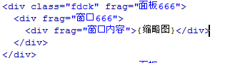
2：保存main页面，重新打包上传到模板管理里面；
3：栏目管理，把栏目建立好；返回到文档管理，在对应的栏目下面建立文章；
4：模板管理，选择main页面进行配置，配置的属性：
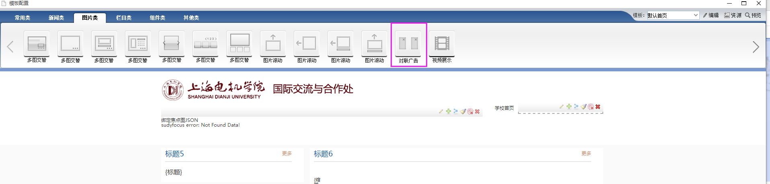
拖动到需要配置的窗口中
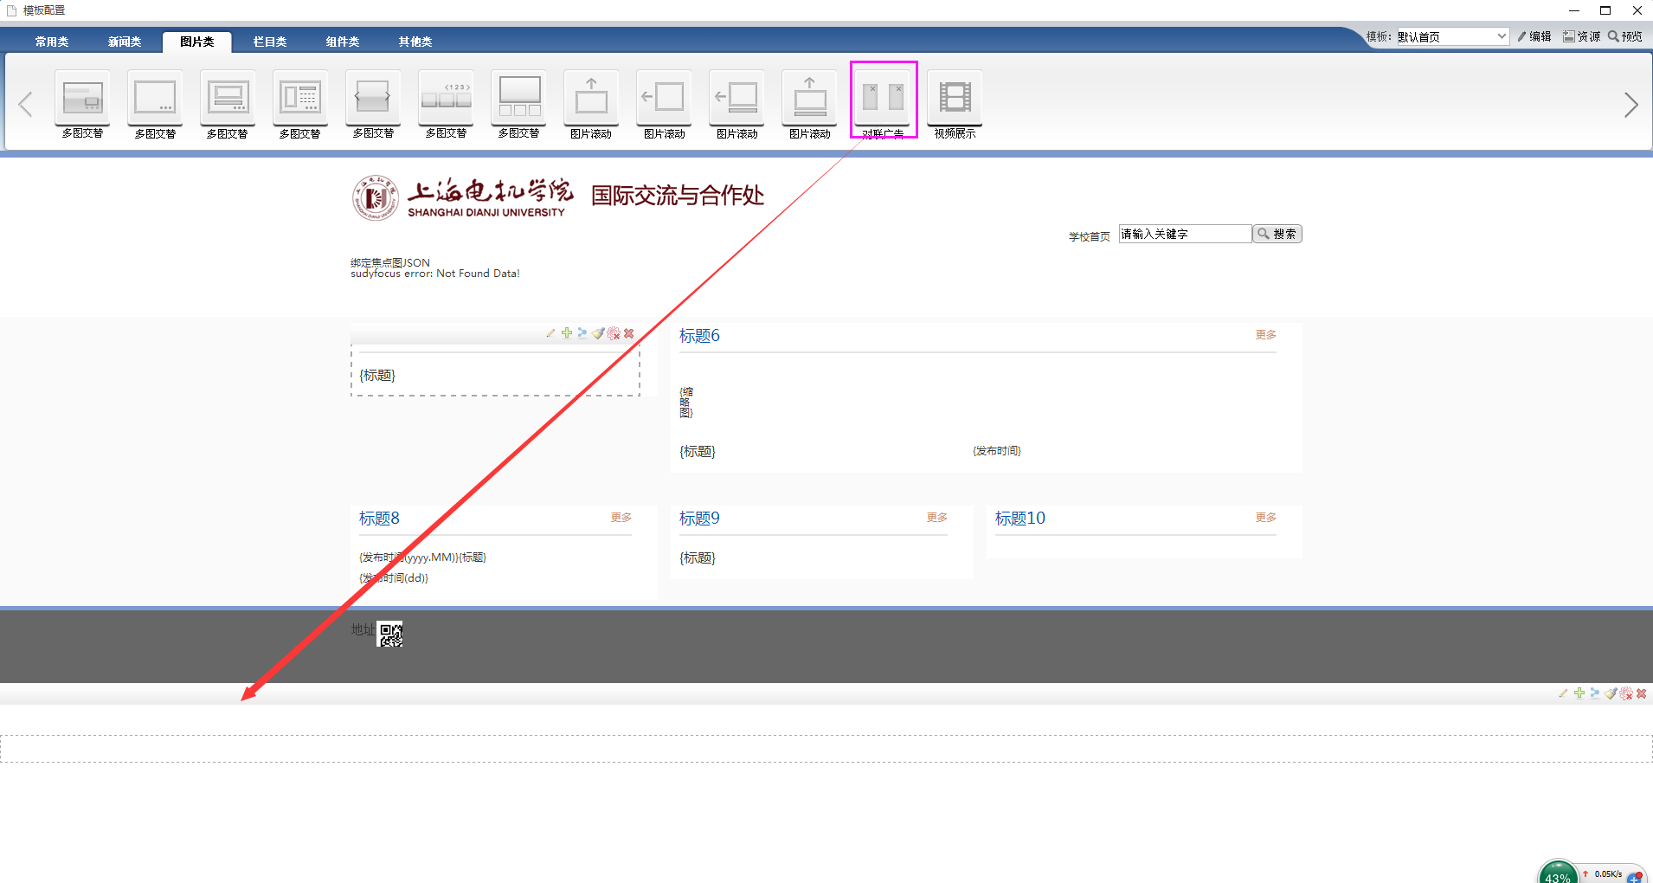
选择需要显示的栏目内容：
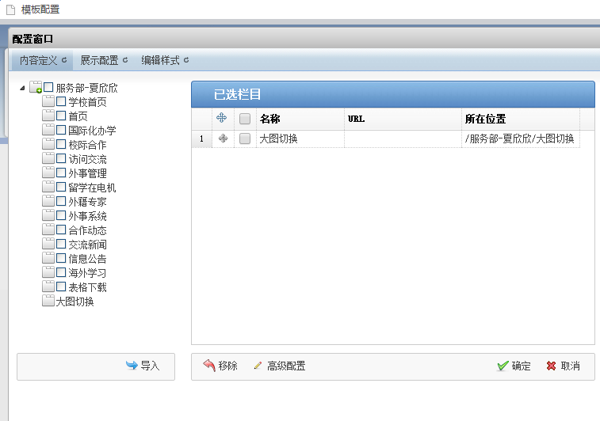
设置需要显示图片的大小
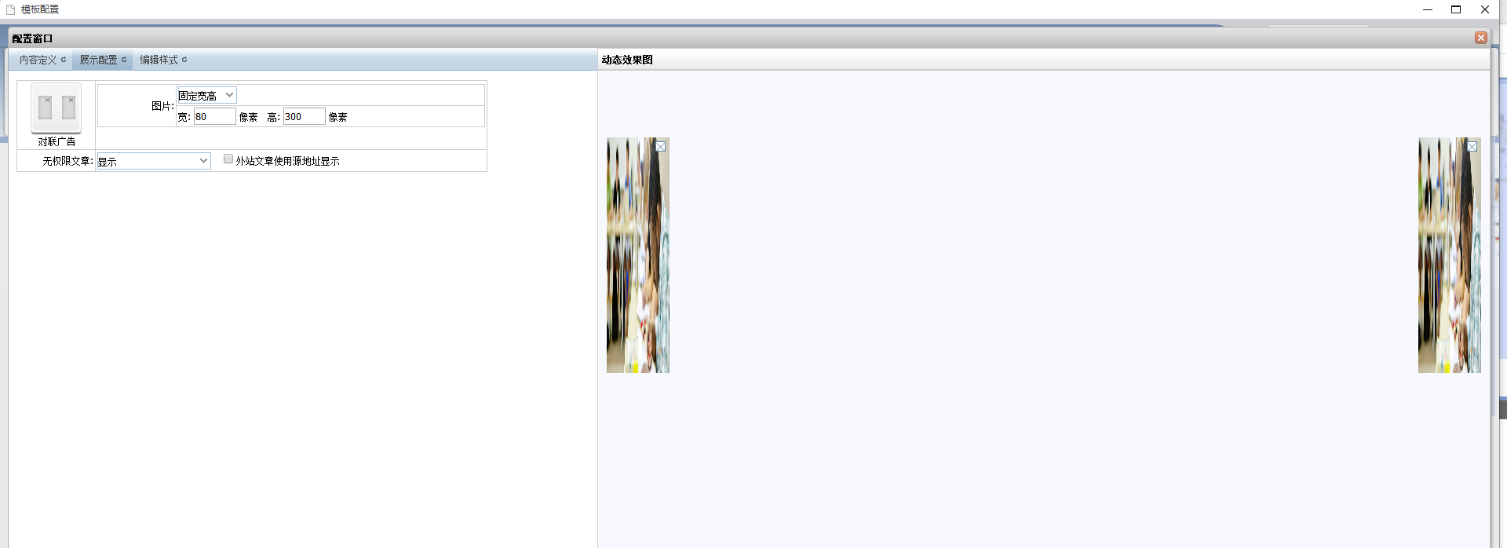
6：当一切配置好之后，确定，刷新预览页面即可。
显示效果如图所示，可调节图片的大小。
